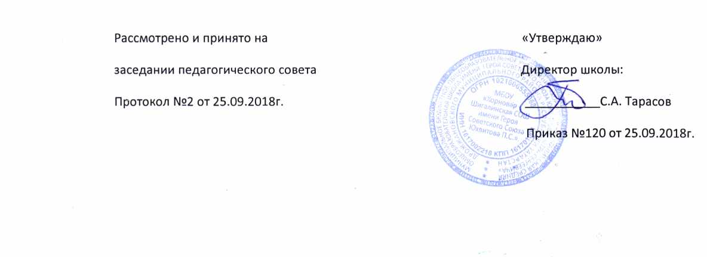

.

ПОЛОЖЕНИЕ об организации внеурочной деятельности в классах, реализующих федеральный

государственный стандарт НОО и ООО

1. Общие положения

1.1. Настоящее Положение разработано в соответствии с ФЗ РФ от 29 декабря 2012 г. N 273-ФЗ Об образовании в Российской Федерации, с приказом Министерства образования и науки РФ от 06 октября 2009 г. №373 «Об утверждении и введении в действие федерального государственного образовательного стандарта начального общего образования» и приказом Министерства образования и науки РФ от 17 декабря 2010 г. №1897 «Об утверждении и введении в действие федерального государственного образовательного стандарта основного общего образования», письмо Министерства образования и науки РФ «Об организации внеурочной деятельности при введении федерального государственного образовательного стандарта общего образования» от 12

мая 2011 г. № 03-2960, Письмо Минобрнауки РФ от 19.04.2011 N 03-255 «О введении федеральных государственных образовательных стандартов общего образования»,на основе СанПиН 2.4.2. 2821 – 10 «Санитарно-эпидемиологические требования к условиям и организации обучения в общеобразовательных учреждениях» (утверждены постановлением Главного государственного санитарного врача Российской Федерации от 29 декабря 2010 г.

№ 189).

1.2. Данное положение регламентирует порядок нормирования и учета, организации внеурочной деятельности (неаудиторной занятости), а также определяет ее формы и виды и разработано с целью повышения эффективности использования средств, направляемых на реализацию основных общеобразовательных программ, улучшения качества предоставления образовательных и воспитательных услуг в МБОУ «Хорновар-Шигалинская СОШ имени Героя Советского Союза Юхвитова П.С.» Дрожжановского муниципального района Республики Татарстан.

- Внеурочная деятельность обучающихся – специально организованная деятельность обучающихся в классах, реализующих ФГОС НОО и ООО, представляющая собой неотъемлемую часть образовательного процесса, отличная от урочной системы обучения.

- Внеурочная деятельность – часть учебного плана ФГОС ООО. В соответствии с ФГОС НОО время, отведено на внеурочную деятельность, не учитывается при определении максимально допустимой недельной нагрузки обучающихся, но учитывается при определении объема финансирования, направляемых на реализацию ООП. Образовательное учреждение самостоятельно разрабатывает и утверждает план внеурочной деятельности на ступень обучения. План внеурочной деятельности школы

определяет состав и структуру направлений, формы организации, объем внеурочной деятельности обучающихся НОО и ООО.

- Общие подходы к организации внеурочной деятельности прописываются в пояснительной записке основной образовательной программы. План внеурочной деятельности включается отдельным разделом в основную образовательную программу.

- Рабочие программы по курсам внеурочной деятельности включается в раздел

«Программы отдельных учебных предметов, курсов». Особенности внеурочной деятельности должны быть отражены в «Программе развития воспитательной компоненты».

1.7. При организации внеурочной деятельности обучающихся образовательным учреждением могут использоваться возможности учреждений дополнительного образования, культуры, спорта на основе заключения договоров о сотрудничестве.

2. Цель и задачи внеурочной деятельности

2.1.Создание оптимальной социально-педагогической воспитывающей среды, направленной на творческое саморазвитие и самореализацию личности 2.2. Организация гражданско-патриотического воспитания обучающихся.

2.3.Проведение культурно-массовых, спортивных, физкультурно-оздоровительных, научных мероприятий.

2.4.Организация социально-психологической поддержки участников образовательного процесса.

2.5.Организация работы по пропаганде здорового образа жизни, профилактике девиантного поведения в молодежной среде.

2.6.Проведение работы по адаптации обучающихся при переходе на новую ступень обучения 2.7.Содействие в обеспечении достижения ожидаемых результатов обучающихся 1-4, 5-9

классов в соответствии с основой образовательной программы основного общего образования.

3. Направления, формы и виды организации внеурочной деятельности

3.1.Направления и виды внеурочной деятельности определяются в соответствии с основной образовательной программой основного общего образования в образовательном учреждении.
Внеурочная деятельность организуется по следующим направлениям:
- Спортивно-оздоровительное;
- Духовно-нравственное;
- Общекультурное;
- Общеинтеллектуальное;
- Социальное.

Проектная деятельность (является составляющей любого направления).
- Виды внеурочной деятельности:
  - Игровая;
  - Познавательная;
  - Проблемно-ценностное общение;
  - Досугово-развлекательная деятельность (досуговое общение);
  - Художественное творчество;
  - Трудовая (производственная) деятельность;
  - Спортивно-оздоровительная деятельность;
  - Туристско-краеведческая деятельность.

3.2. Содержание занятий, предусмотренных в рамках внеурочной деятельности, формируется с учетом пожеланий обучающихся и их родителей (законных представителей) и реализуется посредством различных форм.

Формы организации внеурочной деятельности: экскурсии, факультативы, круглые столы, конференции, диспуты, олимпиады, соревнования, проекты, общественно-полезная практика, интеллектуальные клубы, библиотечные вечера, конкурсы, викторины, познавательные игры и др.

4. Порядок организации внеурочной деятельности

4.1 Количество часов всех занятий (по всем направлениям) внеурочной деятельности в первом классе должно составлять 330 часов за учебный год, со второго класса - 340 часов за учебный год.

4.2.Рабочие программы внеурочной деятельности разрабатываются педагогами и утверждаются школой самостоятельно решением ПС. Вышеперечисленные программы могут быть авторскими и модифицированными.

4.3. Внеурочная деятельность может реализовываться как через проведение регулярных еженедельных внеурочных занятий со школьниками, так и организацию занятий крупными блоками - «интенсивами» (походы, экспедиции, экскурсии и т.д.).

4.4. Для проведения занятий по внеурочной деятельности допускается комплектование групп как из обучающихся одного класса, так и из учеников других классов. Наполняемость группы устанавливается от 8 человек. При наличии необходимых ресурсов возможно деление одного класса на две группы. Комплектование групп проходит в соответствии с запросом участников образовательного процесса (законных представителей) учащегося.

- Расписание занятий внеурочной деятельности составляется с учетом наиболее благоприятного режима труда и отдыха обучающихся, утверждается директором школы.

- Продолжительность занятий внеурочной деятельности регламентируется действующими Санитарно-эпидемиологическими правилами и нормами Сан ПиН 2.4.2. 2821-10 «Санитарно-эпидемиологические требования к условиям и организации обучения в общеобразовательных учреждениях». Максимально допустимая нагрузка для обучающихся 1-2 классов должна составлять не более 50 минут в день, для 3-5 классов - не более 1,5 часов в день.

- Проведение занятий (темы занятий) и учет посещения их учащимися необходимо фиксировать в отдельном журнале. Журнал заводится на один класс. Порядок ведения,

хранения журнала внеурочной занятости аналогичен правилам ведения классных журналов.

4.8. К педагогическим и иным работникам, организующим внеурочную деятельность обучающихся, предъявляются требования, соответствующие квалификационным характеристикам по должности.

5. Управление внеурочной деятельностью.

5.1.Общее руководство внеурочной деятельностью с обучающимися в школе осуществляют заместители директора на основе своих должностных обязанностей. 5.2.Организация внеурочной деятельности с обучающимися занимается классный руководитель на основании «Положения о классном руководстве» и своих должностных обязанностей.

5.3. Внеаудиторная работа осуществляется в соответствии с расписанием, утверждённым руководителем общеобразовательного учреждения.

5.4.К организации внеурочной деятельности могут привлекаться педагоги из учреждений дополнительного образования .

6. Результаты и эффекты внеурочной деятельности.

Воспитательные результаты внеурочной деятельности школьников распределяются по трём уровням:

Первый уровень – приобретение школьником социальных знаний, первичного понимания социальной реальности и повседневной жизни. Для достижения данного уровня особое значение имеет взаимодействие ученика с учителем.

